Развитие потенциальных речевых возможностей у детей
старшего дошкольного возраста через малые формы фольклора.

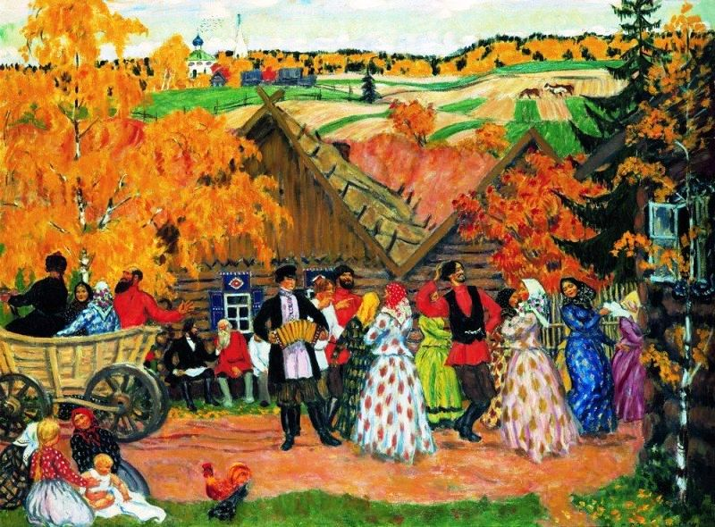

Рецензент:
Исполнительный директор ЧОУ ДПО «ЦПК» кандидат психологических наук, доцент Е.В.Тарадаева г. Красноярск.

Данное пособие - опыт работы учителей-логопедов ДОУ.
Представленные методические материалы выполнены на актуальную тему общей и коррекционной педагогики. В настоящее время существует тенденция увеличения количества детей дошкольного возраста, имеющих речевые нарушения.
Методические материалы имеют следующую структуру:
- пояснительная записка
- тематическое планирование
- план работы на учебный год
- речевой материал к плану работы
- речевой материал для разучивания с детьми
- формы проведения, методы и приёмы работы с детьми
- литература
В Пояснительной записке обоснована актуальность:
Фольклор является эффективным средством для коррекции и развития речи дошкольников. Фольклор выступает как универсальная педагогическая система, в которой отобраны самые естественные и необходимые формы развития речи, музыкальных способностей, логического и образного мышления, трудовых навыков, эстетических и нравственных идеалов.
Несомненную ценность имеет подобранный речевой материал, продумано тематическое планирование, апробированы методы и приёмы работы с дошкольниками.
Материалы структурированы, методически грамотно подобраны и оформлены и могут быть использованы в практике работы с дошкольниками, с речевыми нарушениями.
Данный материал был представлен на Всероссийском конкурсе «Патриот России» инновационных идей и проектов патриотического воспитания детей и молодёжи под эгидой Международной славянской академии наук, образования, искусств и культуры. Награждён серебряной медалью как материал, отражающий перспективную практику использования народной педагогики в коррекционной работе с детьми, имеющими речевые нарушения.

/Председатель жюри академик МСА Лопуха А.Д, главный эксперт академик МСА Черник Б.П./

Учитель логопед МБДОУ «Д.С. «Топ-топ»
высшей квалификационной
категории
Жанна Михайловна
Иванова

Иванова Жанна Михайловна
Учитель-логопед высшей квалификационной категории.
Образование:
- Красноярское педагогическое училище №2, по специальности «Дошкольное воспитание», 1993г.
- Красноярский государственный педагогический институт, по специальности «Дошкольная педагогика и психология», 1996г.
- Красноярский государственный педагогический университет им. В.П.Астафьева, по специальности «Олигофренопедагогика с дополнительной специальностью Логопедия», 2004г.
- Красноярский Институт специальной педагогики, специализация «Практическая психология», 2004г.
Стаж педагогической работы: 22 года
Стаж работы по специальности: 12 лет
Профессиональные достижения:
- Благодарственное письмо Министерства Образования и науки Красноярское края, 2010г.
- Благодарственное письмо Главы Администрации города Норильска, 2012г.
- Благодарственное письмо Главы города Норильска, 2014г.

Жанна Михайловна – специалист развивающего стиля, постоянно работающий над своей педагогической грамотностью и компетентностью.
2008-2013гг была участником кафедральной экспериментальной площадки на базе ДОУ по теме: «Освоение детьми целостной картины мира средствами фольклора». Является одними из авторов программы дополнительного образования «Приобщение детей к истокам русской народной культуры», созданной по результатам экспериментальной работы.
Разработала и внедрила в практику коррекционной работы проект: «Красна
птица пером, а человек речью», цель которого - создание коррекционно – образовательной среды, способствующей максимально полному раскрытию потенциальных речевых возможностей воспитанников посредством фольклора, предупреждение и преодоление трудностей в речевом развитии. Данный проект отвечает образовательным запросам детей и предметно функционирует в рамках коррекционной деятельности.
2008-2013гг. ежегодный участник городского Форума инновационной деятельности с показом практических приёмов работы и представлением результатов экспериментальной деятельности.
Высокий уровень профессиональной компетентности позволяет педагогу обобщать и транслировать свой опыт на муниципальном, краевом, федеральном и международном уровне:
Победитель Всероссийского конкурса «ПАТРИОТ РОССИИ» за комплект практического материала способствующего раскрытию потенциальных речевых возможностей детей с ОНР средствами фольклора – серебряная медаль, 2011г.
Победитель Всероссийского конкурса «ПАТРИОТ РОССИИ» за комплект материалов по патриотическому воспитанию дошкольников на этнокультурной основе русского народа – программу дополнительного образования «Приобщение детей к истокам русской народной культуры» – золотая медаль, 2013г.
Ежегодно имеет публикации в материалах Международных научно – практических конференций по темам:
«Использование устного народного творчества в коррекции речевых нарушений у детей дошкольного возраста»».
«Особенности связной речи у детей с ОНР».
«Духовно – патриотическое воспитание детей важнейшее направление в работе педагогов».

Оглавление

Пояснительная записка…………………………………………..8-12
Тематическое планирование……………………………………….13
План работы на учебный год…………………………………..14-21
Речевой материал к плану работы…………………………….22-43
Речевой материал для разучивания с детьми…………………44-58
Формы проведения, методы и приёмы работы с детьми…….59-85
Литература…………………………………………………………86

Пояснительная записка
Фольклор для детей, созданный взрослыми, включает в себя колыбельные песни, пестушки, потешки, прибаутки, заклички, загадки, сказки. Эта область народного творчества представляет собой одно из средств народной педагогики.
Г.С.Виноградов

Данные методические материалы разработаны на основе Федерального государственного образовательного стандарта дошкольного образования (Приказ № 1155 от 17 октября 2013 года) и предназначены для использования в дошкольных образовательных учреждениях с целью формирования духовно-нравственного развития и воспитания личности гражданина России.
Важнейшей целью современного отечественного образования и одной из приоритетных задач общества и государства является воспитание, социально-педагогическая поддержка становления и развития высоконравственного, ответственного, творческого, инициативного, компетентного гражданина.
Общеобразовательные учреждения должны воспитывать гражданина и патриота, а так же раскрывать его способности.
Духовно-нравственное развитие и воспитание дошкольников должно обеспечить:
- готовность граждан солидарно противостоять внешним и внутренним вызовам;
- развитость чувства патриотизма и гражданской солидарности;
- заботу о благосостоянии многонационального народа Российской Федерации, поддержание межэтнического мира и согласия;
- осознание безусловной ценности семьи как первоосновы нашей принадлежности к многонациональному народу Российской Федерации, Отечеству;
- понимание и поддержание таких нравственных устоев семьи, как любовь, взаимопомощь, уважение к родителям, забота о младших и старших, ответственность за другого человека;
- бережное отношение к жизни человека, забота о продолжении рода;
- законопослушность и сознательно поддерживаемый гражданами правопорядок;
- духовную, культурную и социальную преемственность поколений.
Таким образом, духовно-нравственное развитие и воспитание дошкольников является первостепенной задачей современной образовательной системы и представляет собой важный компонент социального заказа для образования.
Воспитание человека, формирование свойств духовно развитой личности, любви к своей стране, потребности творить и совершенствоваться есть важнейшее условие успешного развития России.
Как следствие – обращение к вековому опыту народа, к его духовному наследию приобретает в наше время наиважнейшее значение.
Фольклор – это наше богатство, наша внутренняя среда, требующая сохранения и защиты, восстановления естественных связей человека с историческим и духовным наследием своего народа, прошлого с настоящим. Мы многие годы жили с уверенностью, что нельзя повернуть «колесо истории» вспять. Только сейчас мы понимаем, что все мировые культуры проходили через свои эпохи возрождения, обращаясь к ранее отринутому, забытому наследию своего народа. Так и фольклор – это и есть искомая нами «веков связующая нить», которую мы должны передать своим детям точно так же, как передавалась она из поколения в поколение, из уст в уста. С фольклора начинается познание истории народа. Фольклор отвечает на вопрос «откуда есть пошла Русская земля», какие духовные и нравственные ценности заложены в ней изначально.
Коррекционная работа кропотлива, зачастую невидима, сложна. Она включает различные виды деятельности: постановку звуков, их автоматизацию, постановку правильного дыхания, развитие мелкой моторики, развитие связной речи, грамматического строя речи. И чтобы эта работа стала живой, интересной, увлекательной, а также более эффективной, считаем целесообразным использование фольклора, народного творчества в коррекционной работе.
Работа с детьми с речевой патологией состоит из ряда самостоятельных задач:
- расширение, обогащение и активизация словарного запаса;
- воспитание звуковой культуры речи и подготовка к обучению грамоте;
- формирование правильной разговорной речи.
Неоценимую роль для решения этих задач оказывает русский народный фольклор.
Фольклор – это основа основ воспитания детей, как универсальная педагогическая система, в которой тысячелетия народного опыта уже отобрали самые естественные и необходимые формы развития речи, музыкальных способностей, логического и образного мышления, трудовых навыков, эстетических и нравственных идеалов. И не просто отобрали как сумму неких методических приёмов, а облекли их в художественную форму.
Старший дошкольный возраст является благоприятным периодом для ознакомления с народной культурой. Именно в это время у детей приходит более глубокое осмысление увиденного, формируется своё мировоззрение, воспитывается гуманное отношение к людям, внимание, забота, доброта. По мере взросления, происходит углубление полученных знаний, идеальных образов и стремление подражать им. Народная педагогика в полной мере учитывает присущие дошкольному возрасту психофизиологические особенности: потребность в любви и ласке, положительном эмоциональном состоянии, стремлении к активной деятельности. При использовании в работе фольклора у ребёнка старшего дошкольного возраста наблюдается эмоциональный подъём, а интересное содержание, богатство фантазии, яркие художественные образы привлекают его внимание, доставляют радость и оказывают воспитательное воздействие. Незатейливые по содержанию и простые по форме малые формы фольклора хранят в себе немалые богатства – смысловые, звуковые, речевые. Благодаря тому, что ребёнок легко заучивает и много раз повторяет тексты, насыщенные звукосочетаниями разной сложности, у него вырабатывается умение различать на слух близкие по звучанию слова, улучшается произношение и дикция, формируется фонетическое восприятие, которое имеет большое значение для успешного овладения грамотой в дальнейшем.
Яркие, доступные по форме и содержанию малые формы фольклора можно использовать для развития речевого дыхания, при проведении артикуляционной гимнастики, а также для закрепления поставленных звуков.
Родовые корни многих форм детского фольклора уходят глубоко в историю.
Среди них заклички и приговорки, пожалуй, самые древние. Они рождены языческой верой во всемогущие силы природы и призваны употребить магию слова, чтобы вызвать благотворное влияние природных стихий. Связанные с древнейшими ритуальными обрядами служения солнцу, воде, земле и другим природным стихиям, они приобщали ребёнка к закономерностям земледельческого быта, к последовательной смене труда вслед за годовым круговоротом Солнца. Отсюда и название – закличка, от слова закликать – звать, приглашать, общаться.
Расширит круг представлений и благотворно повлияет на развитие памяти: запоминание формы слова, за счет эмоциональной окраски фольклора, воспитание правильного звукопроизношения, развитие фонематического слуха (за счёт повторяющихся звукосочетаний, фраз, звукоподражания).
Таким образом, имея все необходимые условия, в рамках экспериментальной деятельности, мы решаем коррекционные задачи по развитию речи и раскрытию потенциальных речевых возможностей посредством фольклора.
Наш опыт показывает, что для развития интонационной выразительности, эмоциональности речи можно использовать русские народные словесные игры. И чем чаще дети играют в игры, тем сильнее проявляются эмоции и мимика, используются различные оттенки интонации, что в свою очередь оказывает неоценимую помощь в развитии выразительности речи детей.
Мы возвращаемся к фольклорному воспитанию, как к естественному и органичному, восстанавливающему равновесие природы и человека. И хочется надеяться, что фольклор послужит источником обогащения словарного запаса за счет образных слов, овладения связной речью и культурой языка посредством языкового творчества.
В пособии представлен план работы на учебный год, подобран речевой материал для работы с детьми с речевыми нарушениями.
Данный материал адресован учителям-логопедам дошкольных образовательных учреждений и школьных логопедических пунктов, воспитателям коррекционных групп, родителям детей с проблемами в речевом развитии.

Тематическое планирование

Весь подобранный материал разбит по месяцам, согласно прилагаемым темам:
СЕНТЯБРЬ Тема: «Дом. Семь – Я».
ОКТЯБРЬ Тема: «Осенины. Покров».
НОЯБРЬ Тема: «Фольклорная культура. Образы зверей».
ДЕКАБРЬ Тема: «Новый год».
ЯНВАРЬ Тема: «Святки».
ФЕВРАЛЬ Тема: «Масленица. Русские богатыри».
МАРТ Тема: «Русские народные сказки и сказочные герои».
АПРЕЛЬ Тема: «Образ птицы в русском фольклоре».
МАЙ Подведение итогов.

ПЛАН РАБОТЫ НА УЧЕБНЫЙ ГОД

В РАМКАХ ЭКСПЕРИМЕНТАЛЬНО-ИССЛЕДОВАТЕЛЬСКОЙ РАБОТЫ
ПО ТЕМЕ «ОСВОЕНИЕ ДЕТЬМИ ЦЕЛОСТНОЙ КАРТИНЫ МИРА СРЕДСТВАМИ ФОЛЬКЛОРА»

ПЛАН РАБОТЫ НА СЕНТЯБРЬ
Тема | Задачи | Формы проведения,  методы и приёмы работы | Список используемой  литературы
ДОМ.  СЕМЬ – Я | - Поддерживать интерес к своей семье  - Обогащать речь детей исконно-русскими словами бытового характера.  - Развивать связную речь через составление рассказов о своём генеалогическом дереве.  - Закрепить у детей практические и теоретические знания по усвоению фольклорного наследия.  - Побуждать детей к рассказыванию о генеалогическом древе своей семьи.  - Воспитывать любовь к близким людям. | - Рассматривание семейного альбома (узнать о семье, родственных связях, традициях).  - Составление генеалогического древа своей семьи.  - Разучивание пословиц, поговорок, небылиц, загадок и игр.  - Проведение литературной викторины «Домом жить – не лукошко шить». | - Аникин В.П. Русский фольклор. М., 1986.  - Виноградов Г.С. Русский детский фольклор. М., 1975.  - Даль В.И. Старик-годовик. М., 1987.  - Каршинова Л.В. Мир и человек. М., 2007.  - Мартынова А.Н. Потешки. Считалки. Небылицы. М., 1989.  - Тихонова М.В., Смирнова Н.С. Красна изба… С-Пб., 2004.

ПЛАН РАБОТЫ НА ОКТЯБРЬ
Тема | Задачи | Формы проведения,  методы и приёмы работы | Список используемой  литературы
ОСЕНИНЫ | - Совершенствовать диалогическую речь, учить активно участвовать в игре, активизировать фольклорный словарь.  - Развивать связную речь, умение отвечать на вопросы и задавать их.  - Знакомить детей с обрядовыми действиями осенних празднеств.  - Воспитывать интерес к традициям и народным праздникам (Осенины, Покров). | - Беседа с детьми об осени, о празднике «Покров».  - Разучивание с детьми пословиц, поговорок, небылиц, загадок по теме «Осенины. Покров».  - Проведение игры «Что, где, когда?» «Знатоки фольклора». | - Аникин В.П. Русские народные пословицы, поговорки, загадки и детский фольклор. М., 1987  - Виноградов Г.С. Русский детский фольклор. М., 1975  - Каршинова Л.В. Мир и человек. М., 2007.  - Князева О.Л., Маханёва М.Д. Приобщение детей к истокам русской народной культуры. С-Пб., 2004.  - Науменко Г.В.Чудесный короб. М., 1989.

ПЛАН РАБОТЫ НА НОЯБРЬ
Тема | Задачи | Формы проведения,  методы и приёмы работы | Список используемой  литературы
ФОЛЬКЛОРНАЯ  КУЛЬТУРА ЗВЕРЕЙ | - Закрепить в памяти детей знания о животных из русской мифологии (медведь, олень).  - Активизировать словарь на основе полученных знаний о золоторогом олене и медведюшки-батюшки.  - Развивать память, воображение, интонационную выразительность.  - Воспитывать интерес к животным русского фольклора, желание больше знать о них. | - Чтение детям сказок о животных, стихов, загадывание загадок.  - Беседа по содержанию прочитанных сказок, рассматривание иллюстраций.  - Упражнение детей в инсценировках, изображая животных.  - Разучивание пословиц, поговорок, небылиц, загадок и игр.  - Проведение игры – викторины «Медведюшка-батюшка, да олень-большие рога». | - Аникин В.П. Русские народные пословицы, поговорки, загадки и детский фольклор. М., 1977.  - Капица О.И. Детский фольклор. Л., 1988.  - Каршинова Л.В. «Мир и человек» - М., 2007.  - Русские народные сказки. Сост. Померанцева Э.В. М., 1977.  - Науменко Г.В. Чудесный короб. М., 1989.

ПЛАН РАБОТЫ НА ДЕКАБРЬ – ЯНВАРЬ
Тема | Задачи | Формы проведения,  методы и приёмы работы | Список используемой  литературы
НОВЫЙ ГОД  СВЯТКИ | - Активизировать словарный запас на основе фольклора.  - Совершенствовать монологическую речь.  - Развивать мышление, память, интонационную выразительность. | - Беседа с детьми о праздниках, которые отмечают в период зимних Святок (Рождество, Новый год, Крещение).  - Разучивание стихов и колядок, загадок и поговорок.  - Проведение конкурса чтецов «Святочный вечерок». | - Аникин В.П. Русские народные пословицы, поговорки, загадки и детский фольклор. М., 1987.  - Виноградов Г.С. Русский детский фольклор. М., 1975.  - Калугина В.И. Гуси-лебеди. Фольклор для детей от колыбельных до былин. М., 1990.  - Князева О.Л., Маханёва М.Д. Приобщение детей к истокам русской народной культуры. С-Пб., 2004.  - Нищева Н.В. Система коррекционной работы в логопедической группе для детей с общим недоразвитием речи. С-Пб., 2005.
ПЛАН РАБОТЫ НА ФЕВРАЛЬ
Тема | Задачи | Формы проведения,  методы и приёмы работы | Список используемой  литературы
РУССКИЕ БОГАТЫРИ.  МАСЛЕНИЦА | - Активизировать словарный запас детей на основе знаний о русских народных играх.  - Обогащать речь детей исконно-русскими пословицами и поговорками.  - Развивать монологическую речь, внимание, память, логическое мышление.  - Воспитывать любовь к близким людям, сострадание, сопереживание, желание быть лучшими. | - Беседа с детьми о русских богатырях.  - Рассматривание иллюстраций Васнецова «Три богатыря».  - Разучивание с детьми пословиц, поговорок, небылиц, загадок и игр по теме «Русские богатыри».  - Проведение игры-развлечения «Смелость города берёт». | - Виноградов Г.С. Русский детский фольклор. М., 1975.  - Калугина В.И. Гуси-лебеди. Фольклор для детей от колыбельных до былин. М., 1990.  - Каршинова Л.В. Мир и человек. М., 2007.  - Князева О.Л., Маханёва М.Д. Приобщение детей к истокам русской народной культуры. С-Пб., 2004.  - Мартынова А.Н. Потешки. Считалки. Небылицы. М., 1989.  - Науменко Г.В. Чудесный короб. М., 1989.
ПЛАН РАБОТЫ НА МАРТ
Тема | Задачи | Формы проведения,  методы и приёмы работы | Список используемой  литературы
РУССКИЕ НАРОДНЫЕ СКАЗКИ И СКАЗОЧНЫЕ ГЕРОИ | - Знакомить детей с истоками русской культуры.  - Развивать мыслительные процессы: учить детей устанавливать причинно-следственные связи между сказочными явлениями.  - Расширять пассивный словарный запас.  - Формировать у детей основы художественной культуры.  - Активизировать и расширять связную речь на основе русских народных сказок. | - Познавательная беседа с детьми «Чему учит сказка?».  - Чтение русских народных сказок «Сестрица Алёнушка и братец Иванушка».  - Рассматривание репродукций Васнецова по сказкам.  - Проведение литературного вечера «В гостях у сказки». | - Гербова В.В., Ильчук Н.П. Хрестоматия для дошкольников. М., 1998.  - Жуковская Р.И., Пеньевская Л.А. Хрестоматия для детей старшего дошкольного возраста. М., 1983.  - Капица О.И. Детский фольклор. Л., 1988.  - Каршинова Л.В. Мир и человек. М., 2007.  - Князева О.Л., Маханёва М.Д. Приобщение детей к истокам русской народной культуры.  - Русские народные сказки. Сост. Померанцева Э.В. М., 1977.  - Тимофеева Л.Л. Загадки в нашем доме. М., 2006.
ПЛАН РАБОТЫ НА АПРЕЛЬ
Тема | Задачи | Формы проведения,  методы и приёмы работы | Список используемой  литературы
ОБРАЗ ПТИЦ В РУССКОМ ФОЛЬКЛОРЕ | - Познакомить детей с обычаями и традициями встречи весны.  - Расширять представления о птицах в русском фольклоре.  - Совершенствовать речь детей, развивать творческие возможности, умение составлять описательный рассказ о птице. | - Разучивание с детьми пословиц, поговорок, небылиц, загадок и закличек по теме «Образ птиц в русском фольклоре».  - Проведение литературной викторины «Вестники весны». | - Бармин З.И. Русский дом. Н.Новгород., 1994.  - Жаворонушки. Русские песни, считалки, сказки, игры. Сост. Г.Науменко. М., 1988.  - Живая вода. Сост. Аникин В.П. М., 1987.  - Науменко Г.В. Чудесный короб. М., 1989.  - Некрылова А.Ф. Круглый год. М., 1989.  - Рыженков Г.Д. Народный месяцеслов. М., 1991.

РЕЧЕВОЙ МАТЕРИАЛ
К ПЛАНУ РАБОТЫ
В РАМКАХ ЭКСПЕРИМЕНТАЛЬНО-ИССЛЕДОВАТЕЛЬСКОЙ РАБОТЫ
ПО ТЕМЕ «ОСВОЕНИЕ ДЕТЬМИ
ЦЕЛОСТНОЙ КАРТИНЫ МИРА СРЕДСТВАМИ ФОЛЬКЛОРА»

СЕНТЯБРЬ
Тема: «Дом. Семь – Я»

Пословицы и поговорки
- Не красна изба углами, красна пирогами.
- Вся семья вместе, так и душа на месте.
- Русский человек без родни не живет.
- Сердце матери – лучше солнышка греет.
- Уважай отца и мать, будет в жизни благодать.
- Семейный горшок всегда кипит.
- Какова мать, таковы и дети.
- Не для лета изба рубится, а для зимы.

Небылицы
* * *
Из-за леса, из-за гор
Едет дядюшка Егор.
Сам на лошадке
В красной шапке,
Жена на баране,
В красном сарафане.
Дети на телятах,
Слуги на утятах.

* * *
- Здорово, кума! — В рынке была.
- Никак ты, кумушка, глуха?
- Купила курицу да петуха.
- Прощай, кума! — Пять алтын дала.
Загадки
* * *
Что в избе за коровьи рога? /Ухват/

* * *
Чёрный конь прыгает в огонь. /Кочерга/
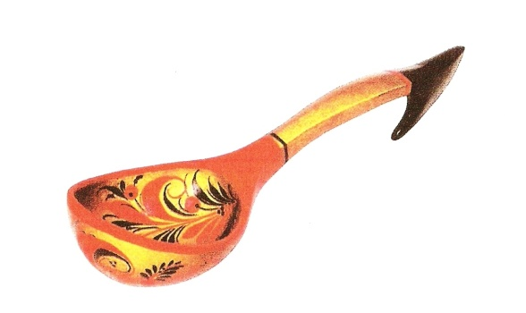
* * *
Всех кормит с охотой,
А сама безротая. /Ложка/

* * *
Щука в море,
Хвост на заборе. /Ковш/

* * *
Стоит толстуха –
Деревянное брюхо,
Железный поясок. /Бочка/

* * *
Четыре брата
Под одной шляпой стоят.
Одним кушаком обвязаны. /Стол/

Игра
БАШМАЧНИК

Играющие становятся в круг и берутся за руки. В середину круга садится на скамеечку «БАШМАЧНИК» и делает вид, будто шьет сапоги, напевая:
- Хорошенькие ножки. Хорошенькие ножки, примерьте сапожки!
В это время играющие быстро ходят по кругу, произнося:
- Примеряй, примеряй!
После этого «БАШМАЧНИК» должен не вставая со своего места и не передвигая скамейки, протянув руки, поймать кого-нибудь из участников. Пойманный и «БАШМАЧНИК» меняются местами.

ОКТЯБРЬ
Тема: «Осенины. Покров»

Загадки
- По сеням ходит, а в дом не войдёт. /Ветер/
- А что это в печурочке, да золотые чурочки. /Хлеб/
- Меня режут- трут,
Колотят- бьют,
А я все терплю –
Людям добром плачу. /Хлеб/

Пословицы и поговорки
- Кто с весны пахал, у того полон амбар.
- Держись за соху она кормилица.
- В октябре и изба с дровами.

Приметы
- Покров – первое зазимье.
- На Покров до обеда осень, а после обеда зимушка.
- Чини избу до Покрова – не то не будет тепла.
- Весело Покров проведёшь – друга милого найдёшь.

Заклички

***
Солнышко, высвети! Красное, выблесни!
Мы на нивку идём, мы серпочки несём.
Будем жито жать, тебя в гости звать!
***
Мели, мели, мельница!
Жерновочки вертятся!
Мели, мели, засыпай,
И в мешочки набивай!

Игра
КАПУСТА
Дети выходят на середину, делают круг (огород).
В центр круга складываются вещи: пояса, платочки и т.д. – это «капуста».
Один из детей выбирается хозяином, садится рядом с «капустой».
Хозяин изображает движения, те, о чём поёт:
Я на камушке сижу,
Мелки колышки тешу,
Мелки колышки тешу,
Огород свой горожу,
Чтоб капусту не украли,
В огород не прибежали.
Волк и лисица,
Бобёр и куница,
Заяц усатый,
Медведь косолапый.
Играющие стараются забежать в «огород» схватить «капусту» и убежать.
Кого хозяин поймает, тот выбывает из игры. Кто больше всех унесёт
«капусты», тот и победил.

НОЯБРЬ
Тема: «Фольклорная культура. Образы зверей»

Приметы
- В ноябре зима с осенью борются, а зверьё зимовать готовится.

Загадки
- Сильный да большой, а как маленький сладко поесть любит. /Медведь/
- Кто на своей голове лес носит? /Олень/
- Дед в шубу одет, наружу мех. /Медведь/
- Горделивый, величавый,
На воле он гуляет славно.
Ищет вкусную траву,
Мох тоже нравится ему. /Олень/

Заклички

***
Вихрь, вихрь, не на меня,
А на злого старика!
Он в мышиной норе,
На медвежей горе!

***
Месяц, месяц, свети,
Под плетень гляди!
Ходи, гуляй,
Да нас утешай!

Считалка
Раз, два, три, четыре.
Жили мошки на квартире.
К ним повадился сам – друг
Крестовик – большой паук.
Пять, шесть, семь, восемь.
Паука мы все попросим:
- Ты, обжора, не ходи,
Ну-ка, «мишенька», води.

Игры
В УГЛЫ
Четверо играющих стоят по углам, а один – в центре.
По сигналу: «Угол на угол! Ку-ка-ре-ку!» - все перебегают из угла в угол, а центральный играющий старается занять любой из углов.
Тот, кто остался в центре, - проигравший.
Выбрав себе замену – любого из играющих – он выбывает из игры.

МЕДВЕДЬ
По считалке выбирается ведущий «Медведь»
Остальные дети поют, поочереди выставляя ногу:
Та ли нога?
Нет, не та.

И так несколько раз, пока очередь не дойдёт до последнего.
Тогда поют:
Усь, медведь,
Погонись за мной.
Разбегаются, а «медведь» вскакивает и бежит за ними. Кого поймает, тот становится «Медведем».
ДЕКАБРЬ
Тема: «Новый год»

Приметы
- Декабрь студен, на всю зиму землю студит.
- Кошка в клубок – мороз на порог.

Пословицы
- Умей в гости звать, умей и угощать.
- Не для лета изба рубится, а для зимы.

Приговорка
Кто пришёл?
Что принёс?
Знаем мы: Дед Мороз,
Дед седой,
С бородой,
Он наш гость дорогой.

Считалка
Шел коток по лавочке,
Всем дарил булавочки.
Кому две, кому три,
А водить будешь ты!

Заклички
***
Вихрь, вихрь, не на меня,
А на злого старика!
Он в мышиной норе,
На медвежей горе!

***
Месяц, месяц, свети,
Под плетень гляди!
Ходи, гуляй,
Да нас утешай!

Колядки

***
Уж и ходим мы, уж и бродим мы,
По проулочкам, по закоулочкам,
Щедрый вечер, добрый вечер,
Добрым людям, на весь вечер!
Счастья вам, хозяин с хозяюшкой,
Большого здоровья,
С Новым годом,
Со всем родом!

***
Сею, сею, посеваю, с Новым годом поздравляю!
С новым праздничком!
Открывайте сундучки, подавайте пятачки,
Вам для потешки, а мне на орешки!

***
Сею – вею снежок, уродится ленок,
Тонок, долог, головист,
Белый, чистый, волокнист.
Чтоб кудели мне намять,
Чтобы семь холстов наткать!

***
С Новым годом! Со всем родом!
Многая вам лета – пирожок за это!

***
Сею, сею, посеваю, с Новым годом поздравляю!
С новым праздничком!
Открывайте сундучки, подавайте пятачки,
Вам для потешки, а мне на орешки!

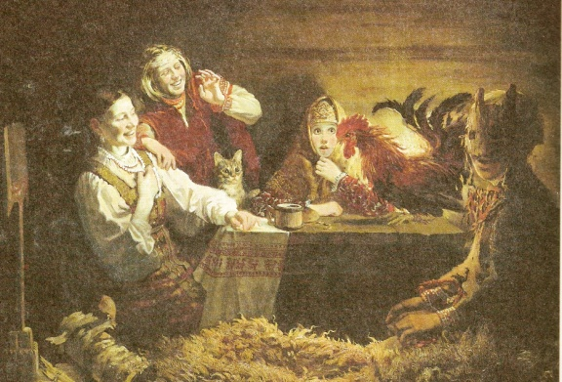
ЯНВАРЬ
Тема: «Святки»

Примета
Январь – году начало, зиме середина.

Приговорка
Ветер-ветерцо, не дуй мне в лицо,
А дуй мне в спину, чтоб идти было в силу!

Колядки
***
Пришла коляда накануне Рождества!
Дайте коровку, маслену головку!
А дай Бог тому, кто в этом дому.
Ему рожь густа, рожь ужимиста.

***
Коляда, коляда! Ты подай пирога!
Или хлеба ломтину, или денег полтину,
Или курицу с хохолком, петушка с гребешком,
Или сена сноп – или вилы в бок!

***
Подавайте – не ломайте,
Не закусывайте!
Не дадите пирога –
Сведём корову за рога!

***
Коляда, коляда, подавайте пирога!
Не дадите пирога – мы корову за рога,
Боровка за бока, тёлку за холку,
Бычка за хвост, уведём на мороз!

***
Не пора ли вам, хозяюшка,
Колядовщиков дарить!
Прикажите, не томите,
Наших ножек не студите!

***
А колядные – «козули» ладные!
Кто не даст ножку – уведём кошку.
Кто не даст хлеба – стащим деда.
Кто не даст ветчины – разобьём чугуны.
Кто не даст лепёшки – разобьём окошки.
Выносите поскорей – не морозьте детей!

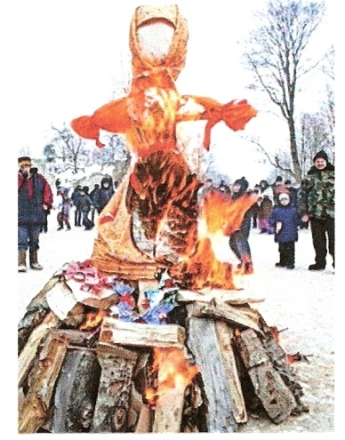
ФЕВРАЛЬ
Тема: «Масленица. Русские богатыри»

Примета
Февраль лютый, спрашивает, как обутый?

Пословицы и поговорки
- Смелость города берет.
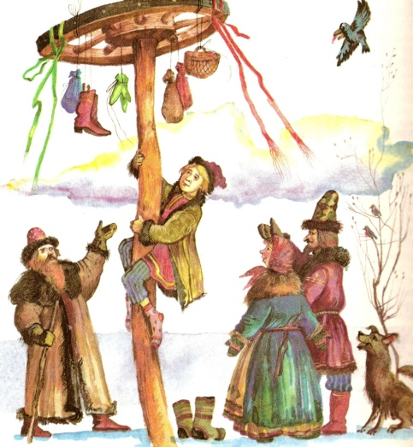
- Нет друга, ищи, а нашел – береги.
- Одному страшно, а ораве все нипочем.
- Чем больше рук, тем легче труд.

Считалка
Конь ретивый, долгогривый.
Скачет полем, скачет нивой.
Кто того коня поймает,
С нами в салочки играет.

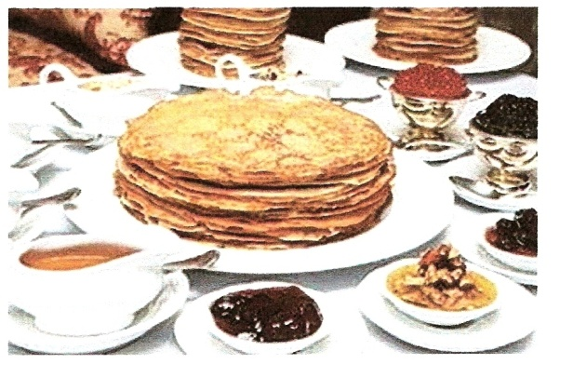

Игры

МОЛЧАНКА
Первенчики – бубенчики,
Летали голубенчики.
По свежей росе,
По чужой полосе,
Там чашки, орешки,
Медок, сахарок – молчок!

С ГОРОДА ДОЛОЙ!
Из снега делается возвышенное место. Выбираются двое играющих. Один из них взбегает наверх. Это – «Царь». Другой старается его от туда стащить с криком: «Шиш, с города долой!». «Царь» защищается. И если его столкнули – победитель встаёт на кучу и кричит: «Шиш, с города долой – я сам городовой!» - игра продолжается.

ВЗЯТИЕ СНЕЖНОЙ КРЕПОСТИ
Из снега строят крепость высотой до двух метров. Дети делятся на две команды. Каждая старается занять вершину. Чья команда окажется первой на верху – побеждает.

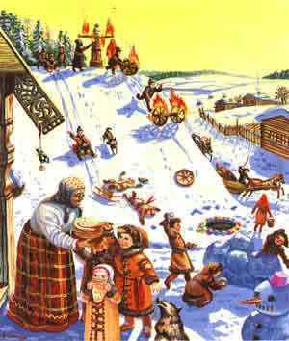

МАРТ
Тема: «Русские народные сказки и сказочные герои»
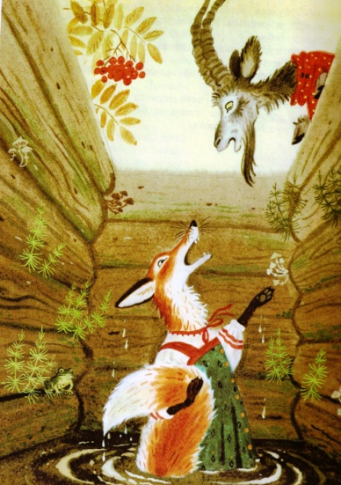
Пословица
Сказка – ложь,
Да в ней намёк,
Добрым молодцам урок.

Примета
- Март – протальник.
- Весна зажги снега, заиграй овражки.
- В марте курица напьётся из лужицы.

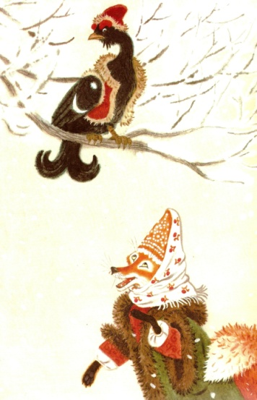
Загадки
- Доброе, хорошее
На людей глядит,
А людям на себя,
Глядеть не велит. /Солнце/

- В голубенькой рубашке
Бежит по дну овражка. /Ручей/

Приговорки
***
Лёгкое судёнышко, золотое донышко,
Серебряное вёсельцо, мыщатое деревцо,
Зелёные трали, плыви, судёнышко, подале!

***
Уродися, репка,
Ни густа, ни редка,
С мышиный хвост,
С тараканий нос.

***
Я колышек тешу
Огород горожу.
Огород горожу
Да капустку сажу,
Сажу беленькую,
Развеселенькую.
***
А мы землю парили, парили.
А мы землю пахали, пахали.
А мы просо сеяли, сеяли.
А мы просо пололи, пололи.
А мы просо косили, косили.
А мы просо рушили, рушили.
А мы просо сушили, сушили.
А мы кашу варили, варили.

Заклички
***
Идёт матушка – весна,
Отворяй-ка ворота.
Вот и март пришёл,
Белый снег сошёл.
***
Весна, весна красная!
Приди весна с радостью,
С радостью, с радостью,
С великой милостью:
Со льном высоким,
С корнем глубоким,
С хлебами обильными.

Небылицы

«Бывает - не бывает»
А и где же это видано?
А и где же это слыхано?
Кочерыжка чтоб яичко снесла,
Чтобы веник раскудахтался,
Поварешка бы утят высидела?
А и где же это видано?
А и где же это слыхано?
Журавелюшка всю ночь проходил,
Он насилу жеребеночка родил!
Ну, а уточка - телушечку
Ну, а курочка - бычка, бычка!
А и где же это видано?
А и где же это слыхано?
Чтоб зимою в поле травушка росла,
Чтоб зимою в саду роза зацвела.
А и где же это видано?
А и где же это слыхано?

АПРЕЛЬ
Тема: «Образ птицы в русском фольклоре»
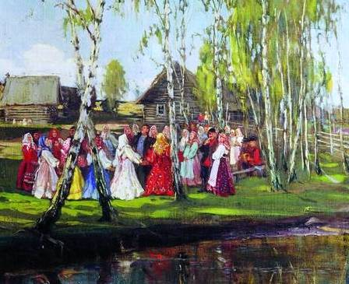
Приметы
- Апрельские ручьи землю будят.
- Увидал грача – весну встречай.
- Всякое семя знает свое время.
- Жаворонок запел – пора выходить на пашню.
- Ласточка высоко летает, к сухой погоде.

Поговорки
- Апрель водой славен, почками красен.
- Гусь как воевода в красных сапогах.
- По семенам всходы.

Пословицы
- Кто веет и сеет, тот не обеднеет.
- Что в поле родится – все в доме пригодится.
- Что посеешь, то и пожнешь.
- Сорока стрекочет – гостей пророчит.
- Выше солнца сокол не летает.
- Глупа та птица, что гнезда не вьёт.
- Ласточка день начинает, а соловей кончает.

Заклички
***
Дождик, дождик, сварю тебе борщик,
Поставлю на дубочке, в зелёном лесочке.
Не шатайся, дубок, не пролейся, горшок!
***
Весна – красна, ты с чем пришла?
С сохой, бороной, с лошадкой вороной;
С рожью зернистой, с пшеницей золотистой;
С травой шелковою, с водой ключевою,
С калиной – малиной, с красной рябиной!

***
Солнышко, высвети! Красное, выблесни!
Мы на нивку идём, мы серпочки несём.
Будем жито жать, тебя в гости звать!

***
Дождик, дождик, припусти,
Побежим мы за кусты!
За кустами гуща,
А ты, дождик, пуще!

***
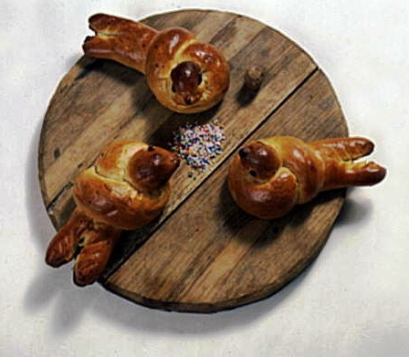
Солнышко, солнышко, колоколнышко!
Не пеки за реку, пеки к нам в окно,
Будет нам тепло!

Приговорки
- Ики, ики, ики,ики –Крики! Крики! Крики! Крики!
Икли, икли, икли,икли – это журавли! Это журавли!

- Курли, курли, курли! Летят журавли!
Курлы – си, курлы – си, по всей Руси, по всей Руси!
- Ти-ти – кирь, фти-фти. Ти-ти-кирь, фти – фти.
Зуёк, ти-ли-ти, гнездо вити!

- Ты-латы, ты-латы, с высоты, с высоты!
То-то-та, то-то-та, журавли идут в дома!

- Кукушечка, кукушечка, серая рябушечка,
Покукуй в лесу: ку-ку-ку-ку-ку-ку!
Сколько лет я проживу!

Загадки
- Большой, чёрный, кричит «Крак» -
Червякам враг. /Грач/

- Кто без адреса письма носит? /Голубь/

- Глупым скоком,
Прыгает боком. /Ворона/

Игры

«ВЕРБА – ВЕРБОЧКА»

Дети выбирают девочку и мальчика.
Те встают в два круга, образованные играющими.
Дети водят хоровод и поют:
Верба, верба, вербочка,
Вербочка кудрявая,
Не расти, верба во ржи,
Расти верба на меже.
Как во городе царевна
Посреди круга стоит,
Ее ветер не берет,
Канарейка гнездо вьет!
На слово «вьет» - девочка и мальчик разрывают круг и делают « воротики»: Дети проходят в них и поют:
Канарейка- Имя
Соловейка – имя
Люди спросят: Кто такой?
Имя – скажет: Милый мой!
В конце девочка и мальчик танцуют.

«ВЕНОК»

Двое играющих берут в руки венок и поднимают его вверх, образуя ворота. Остальные дети цепочкой проходят в ворота и поют:
Березка девочка кричала, к себе призывала:
- Идите, девочки, на луг гуляти,
Зеленые веночки заплетати.
- Мы тебя, березка, не согнем,
- На тебе веночки завьем.
- Я к вам, девочки, сама согнусь,
- Сама в веночки зеленые совьюсь,
- Будьте весь год веселые!
Играющие, которые образуют ворота, кидают кому-нибудь на голову венок и командуют: «Венок-венок, спрячься в теремок!» И тут же, кто получил венок, убегает и прячется. Затем все идут искать венок. Кто первый венок, забирает его себе.

Список используемой литературы

- Аникин В.П. Русский фольклор. М., 1986.
- Бармин З.И. Русский дом. Н.Новгород., 1994.
- Береславцева А. Солнышко в окошке. С-Пб., 1995.
- Виноградов Г.С. Русский детский фольклор. М., 1975.
- Гербова В.В., Ильчук Н.П. Хрестоматия для дошкольников. М., 1998.
- Даль В.И. Старик-годовик. М., 1987.
- Жаворонушки. Русские песни, считалки, сказки, игры. Сост. Г.Науменко. М., 1988.
- Живая вода. Сост. Аникин В.П. М., 1987.
- Жуковская Р.И., Пеньевская Л.А. Хрестоматия для детей старшего дошкольного возраста. М., 1983.
- Калугина В.И. Гуси-лебеди. Фольклор для детей от колыбельных до былин. М., 1990.
- Капица О.И. Детский фольклор. Л., 1988.
- КаршиноваЛ.В. Мир и человек. М., 2007.
- Князева О.Л., Маханёва М.Д. Приобщение детей к истокам русской народной культуры. С-Пб., 2004.
- Мартынова А.Н. Потешки. Считалки. Небылицы. М., 1989.
- Науменко Г.В. Чудесный короб. М., 1989.
- Некрылова А.Ф. Круглый год. М., 1989.
- Нищева Н.В. Система коррекционной работы в логопедической группе для детей с общим недоразвитием речи. С-Пб., 2005.
- Русские народные сказки. Сост. Померанцева Э.В. М., 1977.
- Рыженков Г.Д. Народный месяцеслов. М., 1991.
- Тимофеева Л.Л. Загадки в нашем доме. М., 2006.
- Тихонова М.В., Смирнова Н.С. Красна изба. С-Пб., 2004.
- Хрестоматия для детей старшего дошкольного возраста. М., 1990.

